日本影视剧配音比赛总结

2012年6月27日上午9点，我系在视听1教室举办了“日本影视剧配音大赛”。
本次活动的主要目的是，为进一步促进和提升日语系小学期活动质量，充分调动学生的积极性、主动性、创造性，避免学生们被束缚在枯燥的背单词、练听力、应付作业的圈子里。同时丰富学生们的课余生活，提高学生们的口语水平，增加学习的趣味性，并展示日语专业学子的风采。而且，希望通过形式独特、内容丰富多彩的日语配音比赛，激发学生学习日语的热情，提高学生的日语语言素养，并在增进学生对日本电影更深层次的探索中让学生加深对日语日常应用的理解与实际应用，促进学生日语学习的交流，从而让更多的学生在轻松愉悦的氛围中体会到学习日语的快乐。引领学生积极参加，给学生提供一个锻炼的平台。
语音模仿对语言学习有着巩固基础与运用提高的效果，正确的发音与自然的语调是表达自己思想与理解别人语言的关键，而趣味学习又是提高效果的主要因素之一。语言学家一致认为，语音语调的模仿则是学好地道语言的有效方法。影视配音兼学术性、趣味性于一体，能激发语言学习者的兴趣，促进学习效果的提高。并且同时可以了解日本国家的文化与历史，对日语学习有很大的帮助。通过日本经典影视剧配音，再现经典影视剧中家喻户晓的人物，来唤起学生对经典影视的美好记忆，同时把日语学习充分应用到现实中来，既能检测学生的学习水平，又能使学生的业余生活丰富多彩。这是学习与生活的一次联系，是一次自我锻炼的机会，也是一次展示日语人独特魅力的契机，运用日语知识为学习，为生活插上梦想的翅膀。
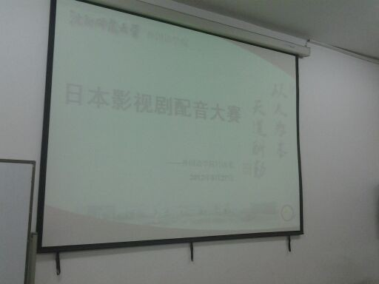
本次活动共有八组选手参加比赛，每组由4人以上组成。选手自行选择影像片段，形式不限，电影、电视剧、动漫作品等均可。片长10分钟以内，自行剪辑。影片内容必须健康向上，可对原作进行模仿，也可以在尊重原作的基础上进行创新，演绎出不同风格的作品。
日本影视剧配音大赛旨在培养同学的模仿能力，与其说是模仿，还不如说是对日语的运用，我们通过看一部电视剧，学习真正日本说话的精髓，练习了我们的口语，也提高了我们的日语表达能力，这些都是作为一个语言学习者非常重要的。锻炼了团队协作能力和与组织能力，使大家明白了只要有付出就会有回报。同学们的模仿绘声绘色，将不同人物的性格表现的淋漓尽致。比赛现场气氛热烈，时而动情，时而捧腹，时而严肃，时而诙谐，掌声不断。比赛结束，外教发表了
对这次大赛的感想，给予了高度的评价。
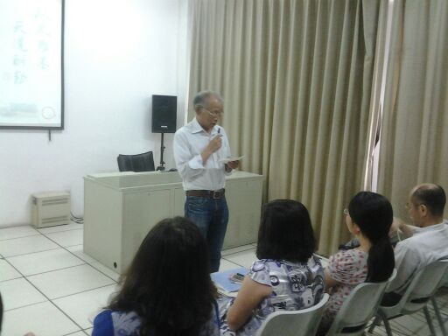
配音大赛让选手掌握了配音技巧，让观众了解了配音文化，受到广大同学的欢迎。通过配音比赛这一独具魅力的形式来锻炼同学们的语言表达能力，品味字句间的独韵味，揣摩角色离得爱恨情仇，演绎不同以往的精彩，开启明日绚烂的天空。

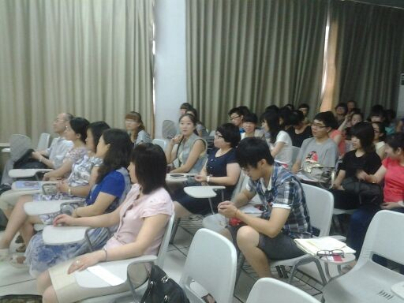

外国语学院 日语系
2012年6月28日

